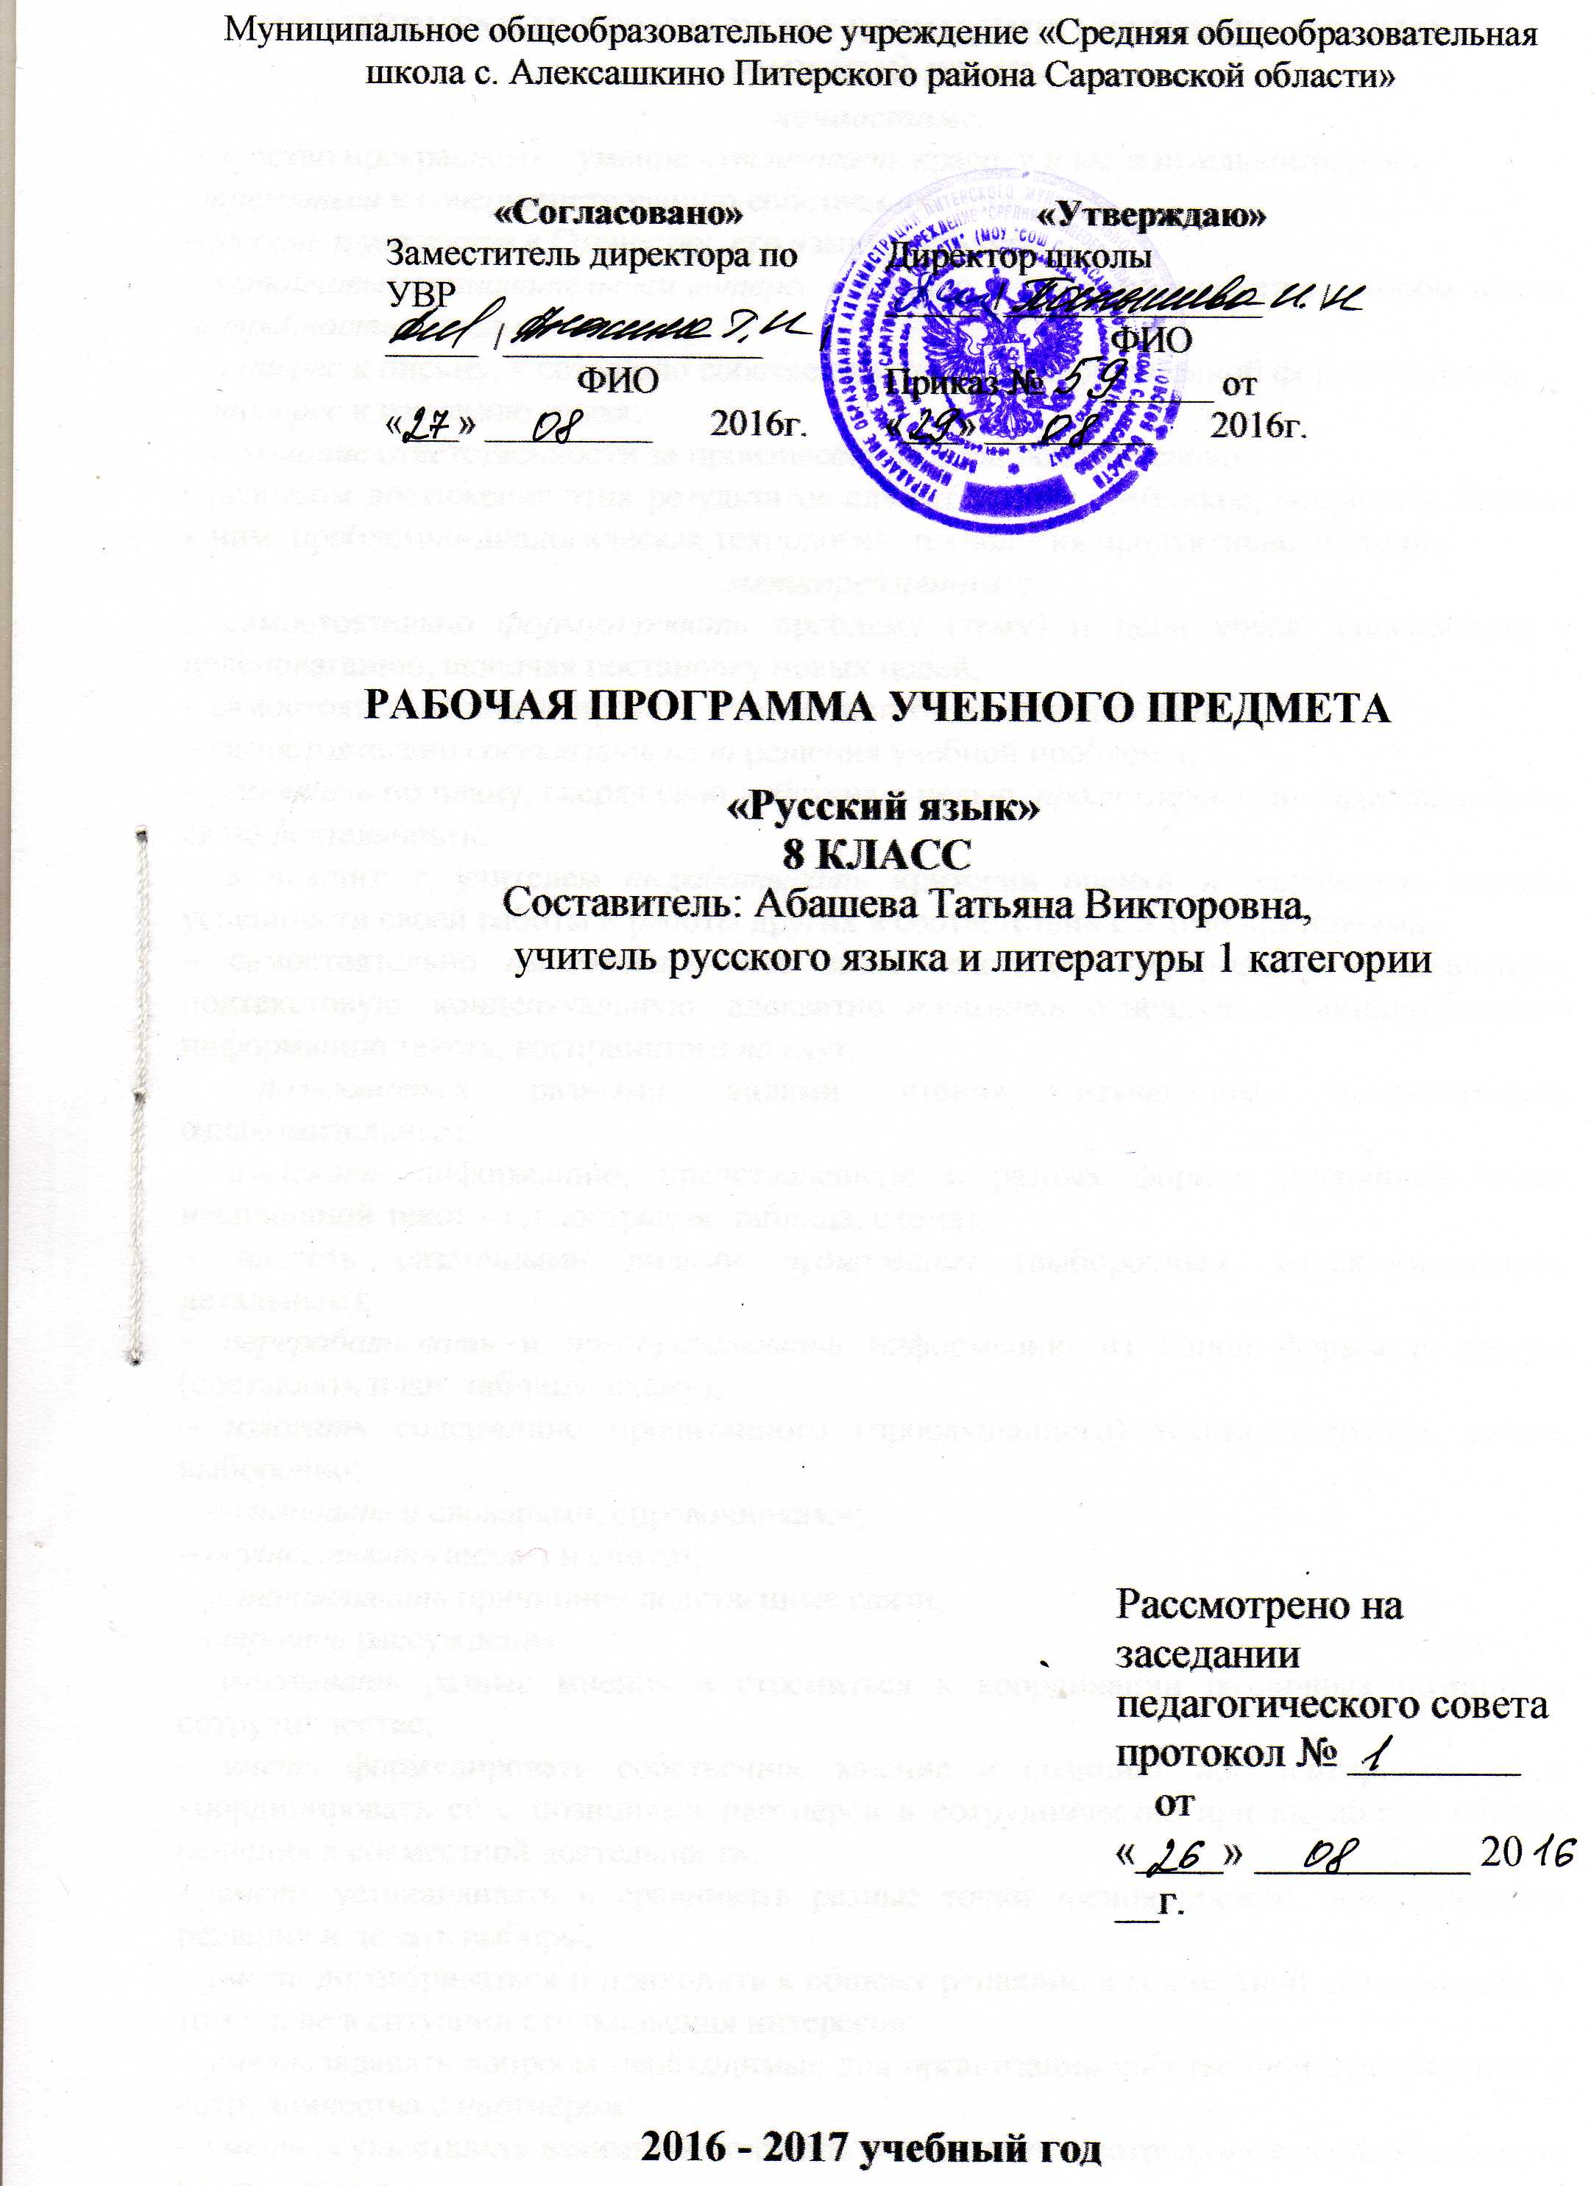

ПЛАНИРУЕМЫЕ РЕЗУЛЬТАТЫ ОСВОЕНИЯ УЧЕБНОГО ПРЕДМЕТА «РУССКИЙ ЯЗЫК»
личностные:
– чувство прекрасного – умение чувствовать красоту и выразительность речи, стремиться к совершенствованию собственной речи;
– любовь и уважение к Отечеству, его языку, культуре;
– устойчивый познавательный интерес к чтению, к ведению диалога с автором текста; потребность в чтении;
– интерес к письму, к созданию собственных текстов, к письменной форме общения;
– интерес к изучению языка;
– осознание ответственности за произнесённое и написанное слово.
Средством достижения этих результатов служат тексты учебников, вопросы и задания к ним, проблемно-диалогическая технология, технология продуктивного чтения.
метапредметные:
– самостоятельно формулировать проблему (тему) и цели урока; способность к целеполаганию, включая постановку новых целей;
– самостоятельно анализировать условия и пути достижения цели;
– самостоятельно составлять план решения учебной проблемы;
– работать по плану, сверяя свои действия с целью, прогнозировать, корректировать свою деятельность;
– в диалоге с учителем вырабатывать критерии оценки и определять степень успешности своей работы и работы других в соответствии с этими критериями.
– самостоятельно вычитывать все виды текстовой информации: фактуальную, подтекстовую, концептуальную; адекватно понимать основную и дополнительную информацию текста, воспринятого на слух;
– пользоваться разными видами чтения: изучающим, просмотровым, ознакомительным;
– извлекать информацию, представленную в разных формах (сплошной текст; несплошной текст – иллюстрация, таблица, схема);
– владеть различными видами аудирования (выборочным, ознакомительным, детальным);
– перерабатывать и преобразовывать информацию из одной формы в другую (составлять план, таблицу, схему);
– излагать содержание прочитанного (прослушанного) текста подробно, сжато, выборочно;
– пользоваться словарями, справочниками;
– осуществлять анализ и синтез;
– устанавливать причинно-следственные связи;
– строить рассуждения.
– учитывать разные мнения и стремиться к координации различных позиций в сотрудничестве;
– уметь формулировать собственное мнение и позицию, аргументировать её и координировать её с позициями партнёров в сотрудничестве при выработке общего решения в совместной деятельности;
– уметь устанавливать и сравнивать разные точки зрения прежде, чем принимать решения и делать выборы;
– уметь договариваться и приходить к общему решению в совместной деятельности, в том числе в ситуации столкновения интересов;
– уметь задавать вопросы необходимые для организации собственной деятельности и сотрудничества с партнёром;
– уметь осуществлять взаимный контроль и оказывать в сотрудничестве необходимую взаимопомощь;
– осознавать важность коммуникативных умений в жизни человека;
– оформлять свои мысли в устной и письменной форме с учётом речевой ситуации; создавать тексты различного типа, стиля, жанра;
– оценивать и редактировать устное и письменное речевое высказывание;
– адекватно использовать речевые средства для решения различных коммуникативных задач; владеть монологической и диалогической формами речи, различными видами монолога и диалога;
– высказывать и обосновывать свою точку зрения;
– слушать и слышать других, пытаться принимать иную точку зрения, быть готовым корректировать свою точку зрения;
– выступать перед аудиторией сверстников с сообщениями;
– договариваться и приходить к общему решению в совместной деятельности;
– задавать вопросы.
предметные:
Учащийся научится:
– по орфоэпии: правильно произносить употребительные слова изученных частей речи;
– по лексике: употреблять слова в соответствии с их лексическим значением; пользоваться разными видами словарей;
– по морфемике и словообразованию: производить морфемный и словообразовательный разбор изученных частей речи; составлять словообразовательную цепочку; образовывать новые слова при помощи характерных для изученных частей речи средств;
– по морфологии: образовывать формы изученных частей речи; производить морфологический разбор изученных частей речи; давать определения изученных частей речи;
– по синтаксису: образовывать словосочетания с именем числительным, прилагательным, местоимением и причастием в качестве главного и зависимого слова; составлять предложения с причастными оборотами; составлять предложения с разными видами сказуемого;
– по орфографии: находить изученные орфограммы в словах и между словами; правильно писать слова с изученными орфограммами; обосновывать выбор написания; находить и исправлять орфографические ошибки; правильно писать изученные в 6-м классе слова с непроверяемыми написаниями;
– по пунктуации: находить смысловые отрезки в предложениях изученных типов и тексте; правильно оформлять предложения изученных типов в соответствии с пунктуационными правилами; обосновывать место и выбор знака препинания; находить и исправлять пунктуационные ошибки;
– по связной речи, чтению и работе с информацией: использовать в речи изученные группы слов, исходя из их текстообразующей функции, стиля речи; правильно использовать варианты форм имен прилагательных; использовать в речи синонимические формы имен прилагательных; различать широкие и узкие темы, составлять простой и сложный план текста, подбирать эпиграф; определять научный, официально-деловой стиль речи; видеть в художественном тексте описание пейзажа, интерьера; подробно и выборочно пересказывать (устно и письменно) повествовательные тексты с описанием пейзажа, интерьера; собирать и систематизировать (в зависимости от стиля речи и темы) материал к сочинению; писать сочинения-описания пейзажа, интерьера, рассказ о себе; рассуждение, отзыв о книге, находить и устранять повторы, недочёты; читать учебно-научные тексты изучающим чтением.
Учащийся получит возможность научиться:
- анализировать речевые высказывания с точки зрения их соответствия ситуации общения и успешности в достижении прогнозируемого результата; понимать основные причины коммуникативных неудач и уметь объяснять их;
- оценивать собственную и чужую речь с точки зрения точного, уместного и выразительного словоупотребления;
- опознавать различные выразительные средства языка;
- осознанно использовать речевые средства в соответствии с задачей коммуникации для выражения своих чувств, мыслей и потребностей; планирования и регуляции своей деятельности;
- характеризовать словообразовательные цепочки и словообразовательные гнезда;
- использовать этимологические данные для объяснения правописания и лексического значения слова;

СОДЕРЖАНИЕ ОБУЧЕНИЯ

Наука о русском языке.
Русистика и ее разделы-1час
Повторение, углубление и систематизация
изученного в 5–7-м класса-23часа
Фонетика. Орфоэпия. Графика. Орфография.
Фонетическая система.
Классификация звуков. Сильная и слабая позиция для гласных и согласных звуков. Слог. Ударение словесное и логическое. Интонация и ее основные элементы (логическое ударение, пауза, тон, темп речи, мелодика).
Предмет изучения орфоэпии. Систематизация знаний о русской графике.
Систематизация знаний по орфографии. Орфограмма. Опознавательные признаки орфограмм. Условия выбора орфограммы. Орфографическое правило.
Типы орфограмм. Орфограммы-гласные буквы. Орфограммы-согласные буквы. Орфограммы-буквы ъ и ь. Орфограммы-большие буквы. Орфограммы-пробелы, -контакты, -дефисы.
Лексика и фразеология. Этимология-9 часов
Систематизация знаний о лексике: слово как основная единица языка, лексическое значение слова, многозначность, омонимы, синонимы, антонимы; нейтральные и стилистически окрашенные слова; тематические группы слов.
Прямое и переносное значение слов.
Происхождение слов; исконно русские и заимствованные слова.
Устаревшие слова.
Диалектные слова. Профессиональные слова.
Фразеологизмы, лексическое значение фразеологизмов.
Систематизация знаний по лексикографии: виды словарей.
Этимология. Этимологический словарь русского языка.
Морфемика. Словообразование-2часа
Систематизация знаний: морфема (значимая часть слова), корень, суффикс, приставка, окончание, основа (производная и производящая), членение слова на морфемы, чередование звуков в корне слова, основные способы словообразования, словообразование частей речи, морфемные и словообразовательные словари.
Неморфологические способы словообразования.
Морфология-3 часа
Систематизация знаний: лексическое и грамматическое значение слова, способы выражения лексического и грамматического значений, часть речи: обобщенное значение, морфологические признаки, функция в предложении; знаменательные (самостоятельные) и служебные части речи, междометия.
Классификация частей речи.
Синтаксис. Пунктуация. Речь-9 часов
Предмет изучения синтаксиса. Цели изучения синтаксиса в школе.
Систематизация знаний о словосочетании: функция словосочетания, строение словосочетания, способы связи слов в словосочетании.
Систематизация знаний о предложении: функция предложения, виды предложений по цели высказывания, восклицательные предложения, смысловая функция интонации, простое и сложное предложение.
Прямой и обратный порядок слов. Логическое ударение. Стилистическая функция порядка слов в предложении.
Способы связи предложений в тексте. Цепной и параллельный способы связи.
Предмет изучения пунктуации. Принципы русской пунктуации.
Пунктуационное правило. Функции знаков препинания.
Синтаксис простого предложения-55часов
Систематизация знаний: грамматическая основа предложения, средства связи слов в простом предложении, подлежащее и сказуемое как главные члены предложения, способы выражения подлежащего, типы сказуемого; второстепенные члены предложения, способы их выражения, виды обстоятельств. Предложения нераспространенные/распространенные.
Предложения односоставные/двусоставные. Типы односоставных предложений. Стилистические функции разных типов простого предложения.
Предложения полные/неполные.
Определения согласованные/несогласованные. Приложение как особый вид определения.
Сравнительный оборот.
• Пунктуация.
Тире в простом предложении.
Пунктуация в предложении со сравнительным оборотом.
• Синтаксис.
Осложненное предложение.
Систематизация изученного об однородных членах предложения: понятие «однородные члены предложения», союзы при однородных членах предложения, обобщающие слова при однородных членах предложения.
Однородные и неоднородные члены предложения.
Стилистические функции однородных членов предложения.
• Пунктуация.
Знаки препинания между однородными членами предложения.
• Синтаксис.
Понятие об обособленных членах предложения.
Обособленные определения, приложения.
Обособленные дополнения.
Обособленные обстоятельства.
Обособленные уточняющие члены предложения.
Синонимика предложений с обособленными членами предложения и простых (сложных) предложений. Стилистические функции осложненных предложений.
• Пунктуация.
Знаки препинания при обособленных членах предложения.
• Синтаксис.
Систематизация изученного: обращение и его роль в речи. Обращение в художественном тексте.
Вводные предложения. Вставные предложения.
Стилистические функции обращений, вводных слов, вставных предложений.
• Пунктуация.
Знаки препинания при обращениях.
Знаки препинания при вводных словах и предложениях, вставных предложениях.
Повторение изученного в 8-м классе.
-3часа

КАЛЕНДАРНО-ТЕМАТИЧЕСКОЕ ПЛАНИРОВАНИЕ ПО РУССКОМУ ЯЗЫКУ

Класс 8
Учитель Абашева Татьяна Викторовна
Количество часов по учебному плану
Всего 105 час; в неделю 3 часа
Плановых контрольных работ: (диктанты – 5, изложения – 2, сочинения – 4).
Планирование составлено на основе Федерального Государственного образовательного стандарта по русскому языку, на основе Примерной программы ООО по русскому языку,с учетом авторской программы Бунеева Р.Н., Бунеевой Е.В, Комиссаровой Л.Ю.
Учебник: Русский язык, 8 класс, Бунеев Р.Н., Бунеева Е.В, Комиссарова Л.Ю,
М.БАЛАСС, 2015
№ | Разделы, темы уроков | Кол-во часов | Дата
№ | Разделы, темы уроков | Кол-во часов | План | Факт
 | Введение | 1
 | Наука о русском языке.  Русистика и ее разделы. | 1
 | Повторение, углубление и систематизация изученного в 5—7-м классах Фонетика. Орфоэпия. Графика. Орфография. | 23
 | Фонетическая система. Классификация звуков. | 1
 | Слог. Ударение словесное и логическое. | 1
 | Предмет изучения орфоэпии | 1
 | Систематизация знаний о русской графике | 1
 | Контрольный диктант по теме «Повторение изученного в 7 классе» | 1
 | Работа над ошибками | 1
 | Систематизация знаний по орфографии. Опознавательные признаки орфограмм. | 1
 | Текст. Систематизация сведений о тексте, стилях и типах речи | 1
 | Типы орфограмм. | 1
 | Орфограммы-гласные буквы | 1
 | Орфограммы-гласные буквы | 1
 | Орфограммы-согласные буквы | 1
 | Орфограммы-согласные буквы | 1
 | Орфограммы-буквы ъ и ь | 1
 | Орфограммы-большие буквы | 1
 | Повествование в художественном тексте. Рассказ | 1
 | Р/Р. Сочинение-рассказ | 1
 | Орфограммы-пробелы, -контакты, -дефисы | 1
 | Орфограммы-пробелы, -контакты, -дефисы | 1
 | Орфограммы-пробелы, -контакты, -дефисы | 1
 | Обобщение изученного по теме «Орфограммы-пробелы, -контакты, -дефисы» | 1
 | Контрольный диктант по теме «Орфография» | 1
 | Работа над ошибками | 1
 | Лексика и фразеология. Этимология | 9
 | Слово как основная единица языка, лексическое значение слова и стилистически окрашенные слова. | 1
 | Омонимы, синонимы, антонимы. | 1
 | Прямое и переносное значение слов. Исконно русские и заимствованные слова. | 1
 | Устаревшие слова. Диалектные слова. Профессиональные слова. | 1
 | Фразеологизмы, лексическое значение фразеологизмов. | 1
 | Виды словарей. | 1
 | Этимология. Этимологический словарь русского языка. | 1
 | Р/Р. Подробное изложение художественного текста-повествования | 1
 | Анализ изложения .Работа над ошибками | 1
 | Морфемика. Словообразование | 2
 | Систематизация знаний: морфема . Основные способы словообразования . | 1
 | Неморфологические способы словообразования | 1
 | Морфология | 3
 | Систематизация знаний: лексическое и грамматическое значение слова . | 1
 | Классификация частей речи | 1
 | Р/Р.Сочинение- рассказ на основе услышанного | 1
 | Синтаксис. Пунктуация. Речь | 9
 | Предмет изучения синтаксиса в школе . | 1
 | Строение словосочетания, способы связи слов в словосочетании. | 1
 | Систематизация знаний о словосочетании: функция словосочетания. | 1
 | Систематизация знаний о предложении: функция предложения, виды предложений по цели высказывания . | 1
 | Прямой и обратный порядок слов. Логическое ударение. | 1
 | Способы связи предложений в тексте. Цепной и параллельный способ связи. | 1
 | Принципы русской пунктуации. Функции знаков препинания. | 1
 | Научный стиль. Тезисы и конспект. Доклад. | 1
 | Научный стиль. Повествование в научном стиле. | 1
 | Синтаксис простого предложения. | 55
 | Подлежащее и сказуемое как главные члены предложения. | 1
 | Способы выражения подлежащего. Тире в простом предложении | 1
 | Типы сказуемого. | 1
 | Типы сказуемого. | 1
 | Типы сказуемого. | 1
 | Типы сказуемого | 1
 | Второстепенные члены предложения, способы их выражения | 1
 | Второстепенные члены предложения, способы их выражения | 1
 | Второстепенные члены предложения, способы их выражения | 1
 | Виды обстоятельств | 1
 | Предложения нераспространенные/распространенные. | 1
 | Предложения односоставные/двусоставные | 1
 | Типы односоставных предложений | 1
 | Типы односоставных предложений | 1
 | Р/Р. Сочинение. Отзыв о книге | 1
 | Типы односоставных предложений | 1
 | Типы односоставных предложений | 1
 | Стилистические функции разных типов простого предложения | 1
 | Стилистические функции разных типов простого предложения | 1
 | Предложения полные/неполные | 1
 | Определения согласованные/несогласованные. | 1
 | Определения согласованные/несогласованные. | 1
 | Определения согласованные/несогласованные. | 1
 | Приложение как особый вид определения. | 1
 | Приложение как особый вид определения | 1
 | Сравнительный оборот. Пунктуация в предложении со сравнительным оборотом | 1
 | Синтаксис. Осложненное предложение | 1
 | Р/Р. Подробное изложение публицистического стиля «Экология культуры» | 1
 | Р.Р.Сочинение «Портретный очерк» | 1
 | Анализ сочинения.  Систематизация изученного об однородных членах предложения. | 1
 | Знаки препинания между однородными членами предложения. | 1
 | Описание с элементами рассуждения. | 1
 | Обобщающие слова при однородных членах предложения. | 1
 | Знаки препинания между однородными членами предложения. | 1
 | Однородные и неоднородные члены предложения. Стилистические функции однородных членов предложения | 1
 | Контрольный диктант по теме «Однородные члены предложения» | 1
 | Работа над ошибками | 1
 | Синтаксис. Знаки препинания при обособленных членах предложения. | 1
 | Обособленные определения, приложения. Знаки препинания при обособленных членах предложения. | 1
 | Обособленные определения, приложения. Знаки препинания при обособленных членах предложения. | 1
 | Обособленные определения, приложения. Знаки препинания при обособленных членах предложения. | 1
 | Обособленные дополнения. Знаки препинания при обособленных членах предложения. | 1
 | Обособленные обстоятельства. Знаки препинания при обособленных членах предложения. | 1
 | Обособленные обстоятельства. Знаки препинания при обособленных членах предложения. | 1
 | Обособленные уточняющие члены предложения. Знаки препинания при обособленных членах предложения. | 1
 | Стилистические функции осложненных предложений. | 1
 | Контрольный диктант по теме «Обособленные члены предложения» | 1
 | Работа над ошибками  Систематизация изученного: обращение и его роль в речи. | 1
 | Основные смысловые разряды вводных слов. | 1
 | Знаки препинания при вводных словах. | 1
 | Знаки препинания при вводных словах и предложениях, вставных предложениях. | 1
 | Стилистические функции обращений, вводных слов, вставных предложений. | 1
 | Контрольный диктант по теме «Обращение, вводные слова и предложения» . | 1
 | Работа над ошибками | 1
 | Официально-деловой стиль: заявление, автобиография. | 1
 | Итоговое повторение | 3
 | Повторение. Синтаксис простого предложения | 1
 | Повторение. Пунктуация в простом предложении. | 1
 | Повторение. Текст. Стили и типы речи | 1
Итого |  | 105

Лист корректировки рабочей программы
по русскому языку
учителя Абашевой Татьяны Викторовны

Класс | Название раздела, темы | Дата проведения по плану | Причина корректировки | Корректирующие мероприятия | Дата проведения по факту

Дата _________________ Подпись ____________/_____________________/

